实验四 R型指令设计实验
一、实验目的
1. 理解MIPS处理器指令格式及功能。
2. 掌握R型指令格式与功能。
3. 掌握单周期时序设计原理。
4. 掌握数据流和控制流设计方法。
二、实验环境
1. 装有Mars的计算机。
2. Jre运行环境。
三、实验原理
MIPS 32位处理器的指令格式分为R型、I型和J型。R型为寄存器型，即两个源操作数和目的操作数都是寄存器性。I型为操作数含有立即数。而J型特指转移类型指令，如图1所示。
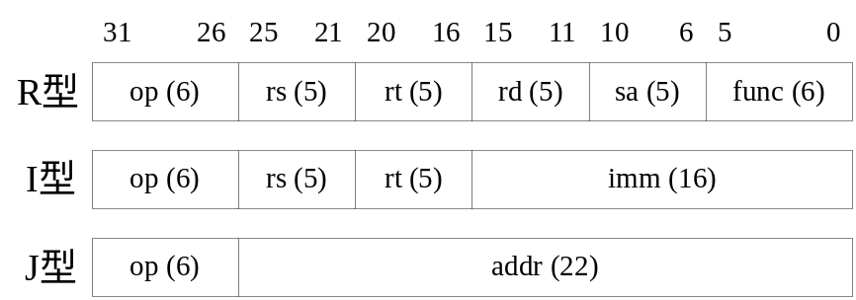
图1 MIPS指令类型
如图2所示，本次实验及其后续实验挑选部分MIPS处理器指令进行实现。需要实现add, sub, and, or, xor, sll, srl, sra指令功能。具体指令格式如下表所示。
可参考图3的结构框图，按照指令的功能，设计MIPS处理器内部实现。具体指令的功能参见参考资料1（李亚民. 计算机原理与设计：Verilog HDL版）。在设计时注意指令的时序关系，既单指令周期CPU时序。
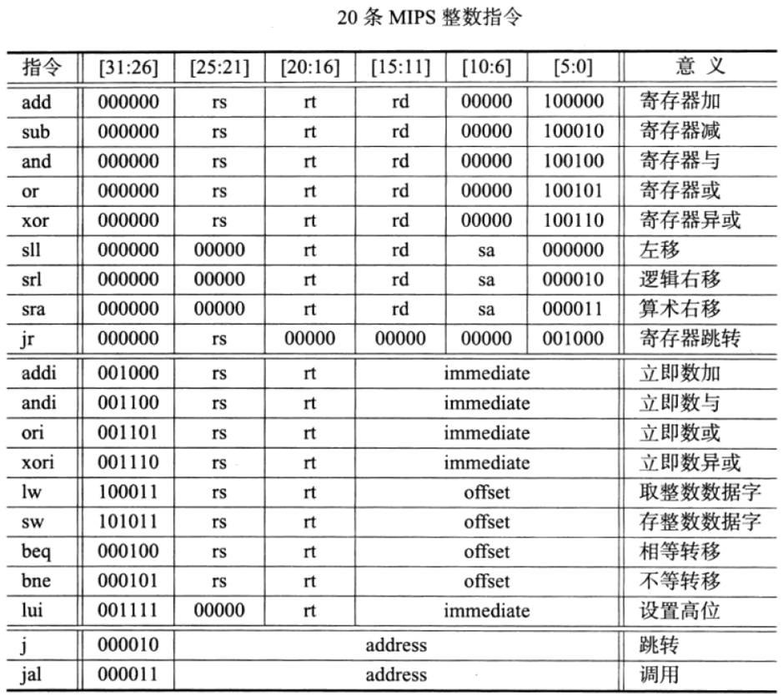
图2 MIPS处理器基本指令格式和功能
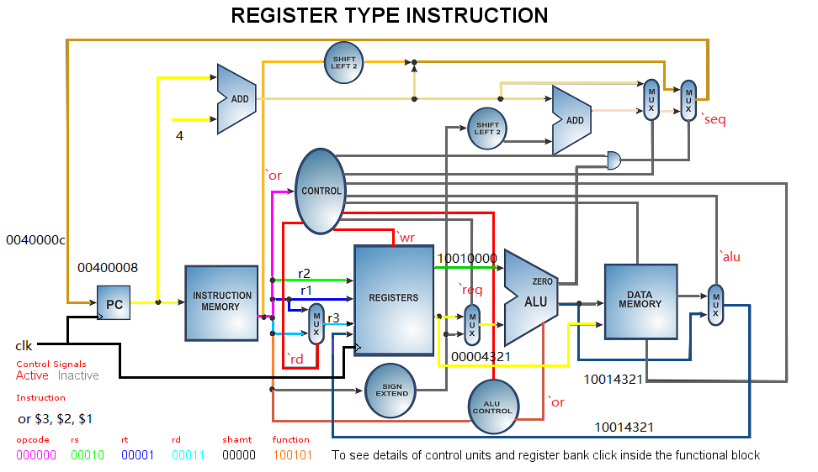
图3 单指令周期MIPS数据和控制信号示意图
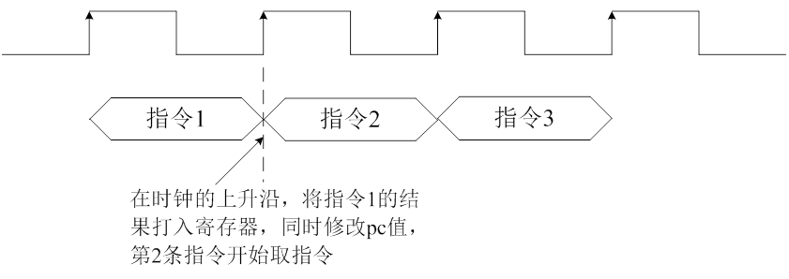
图4 单指令周期MIPS时序关系示意图
如图3所示为按照单指令周期设计MIPS处理器内部结构。所有控制信号及字段均标注出来。另外，每条指令周期都包含2个clk，即PC模块用1个clk，Regfile和DataMem模块用1个clk，也可以说是由2个时钟构成的指令流水线。为了便于今后的扩展，将MIPS处理器进行了分阶段设计，这样结构更清晰，也有利于流水线的设计。随着后续指令的不断添加，处理器内部结构设计也会进行相应的调整，但应保证时序关系不变。

四、实验任务
1. 32位MIPS处理器R和I型指令实现,参照图3的MIPS内部结构示意图，参考基本实现代码，在实现I型指令的基础上，实现add, sub, and, or, xor指令设计所需的数据和控制信号。如图4所示，将设计的MIPS处理器设计为单指令周期CPU,，注意每条指令周期平均只包含1个时钟周期。画时序图
2.编写指令存储测试程序，测试sll, srl, sra指令格式和功能，在Mars仿真器上测试验证。
从 1 加到 100 的时序图clk。。。
一 R型指令
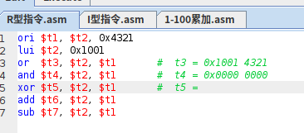
结果如下：
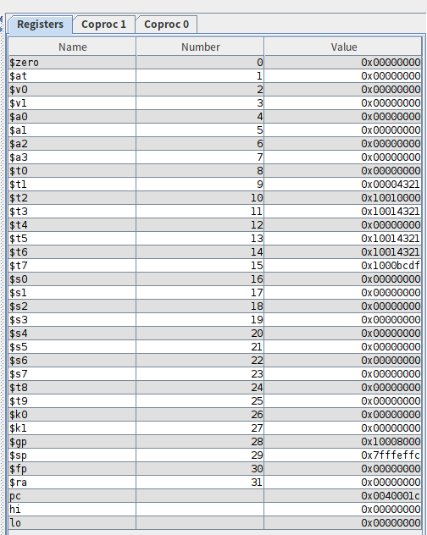

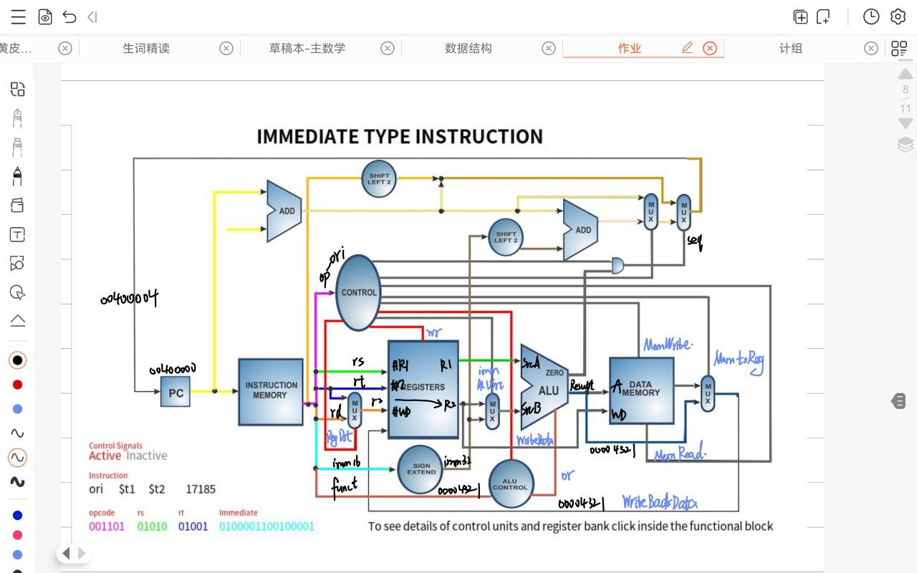
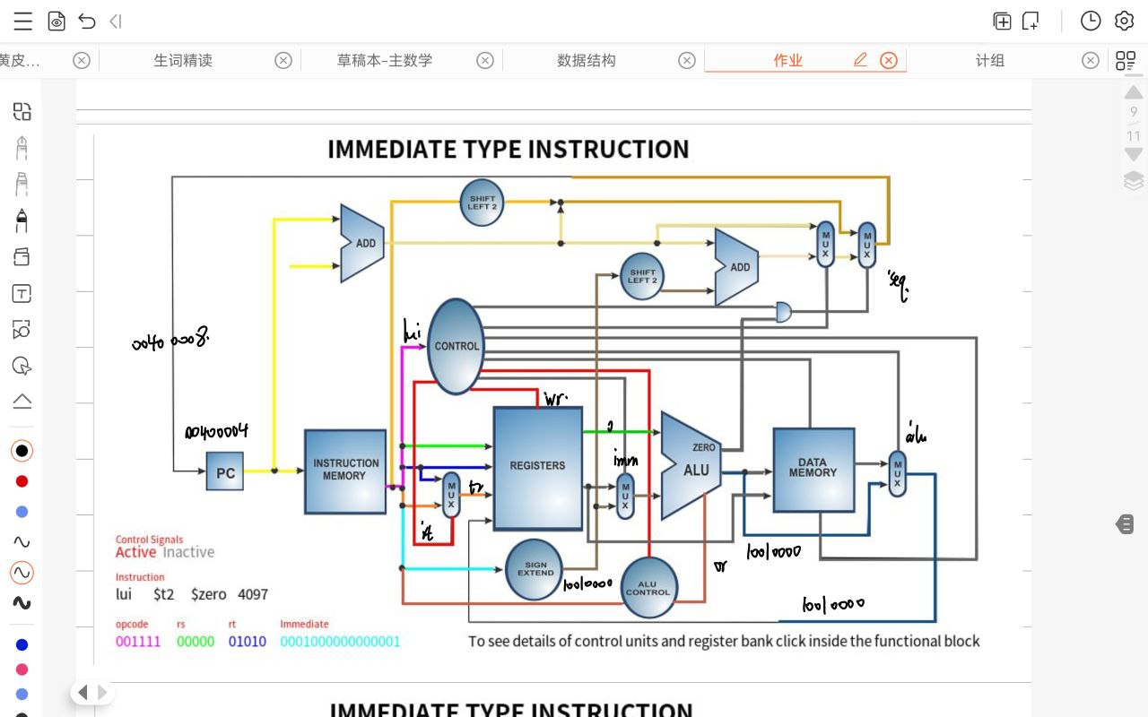

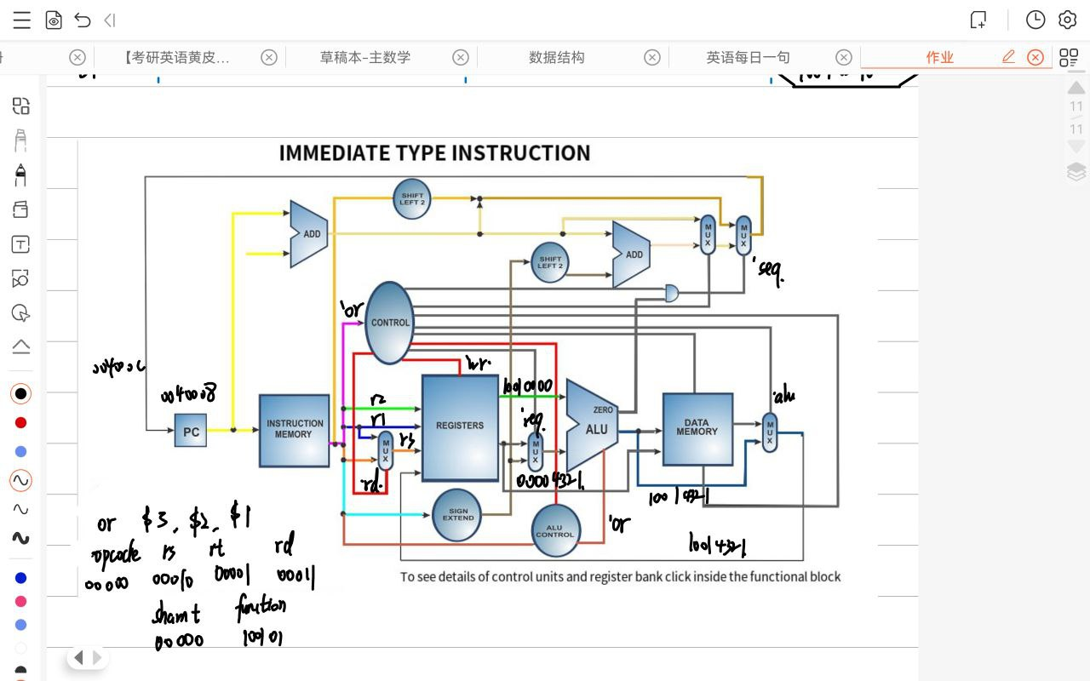

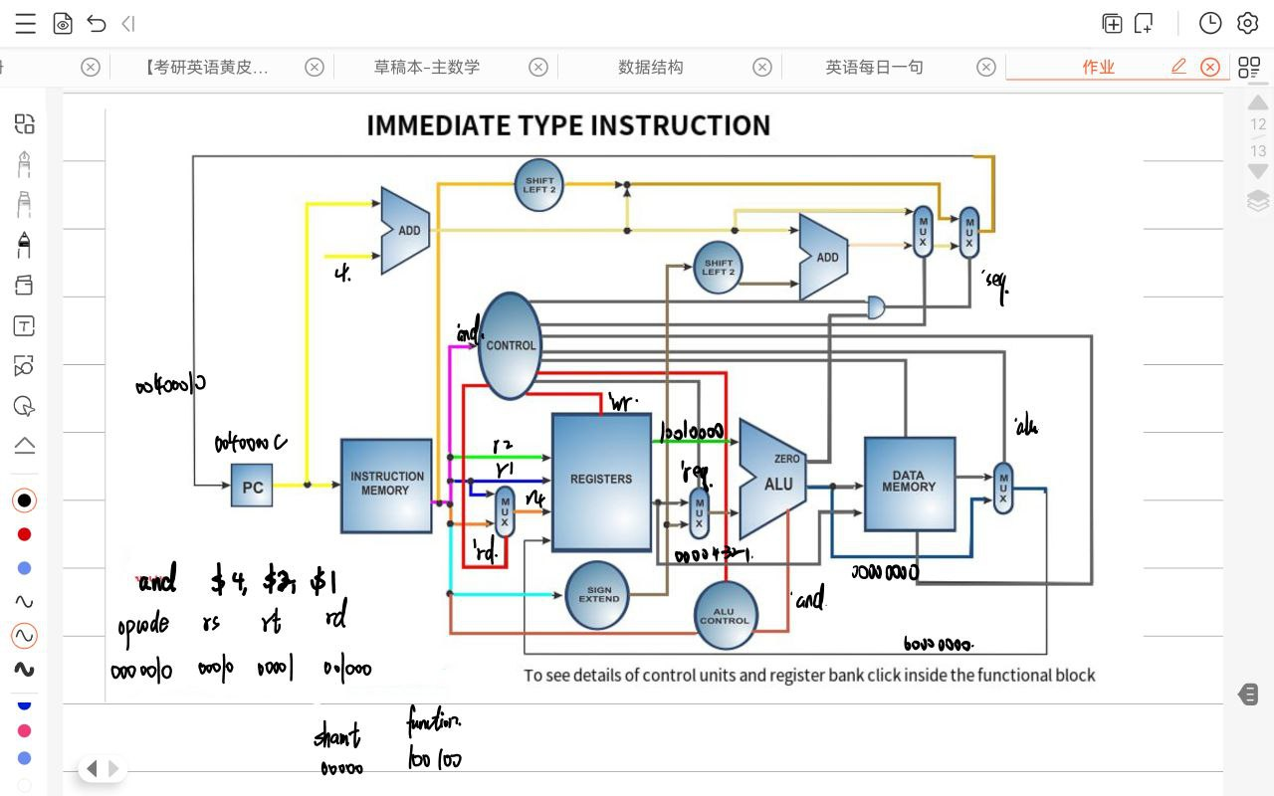

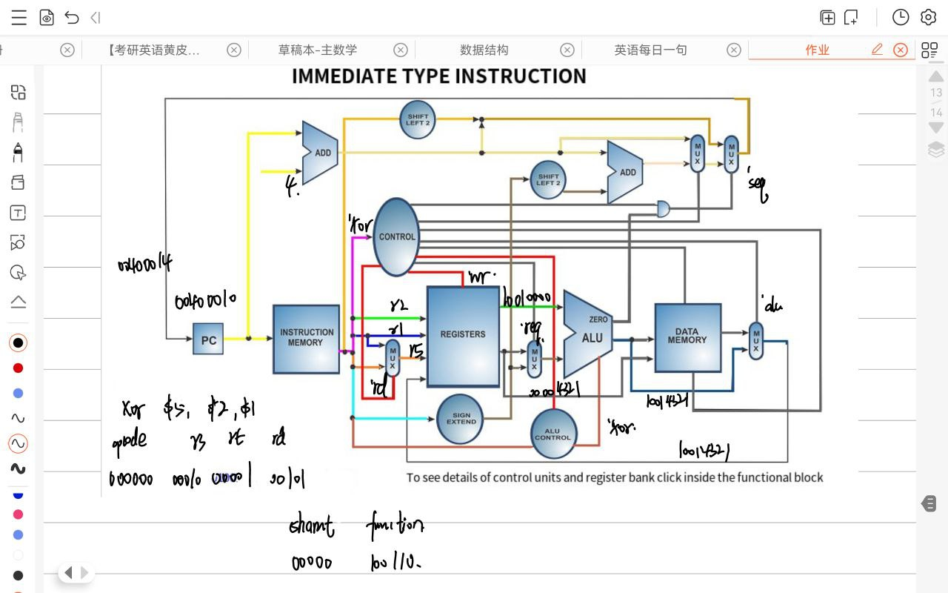
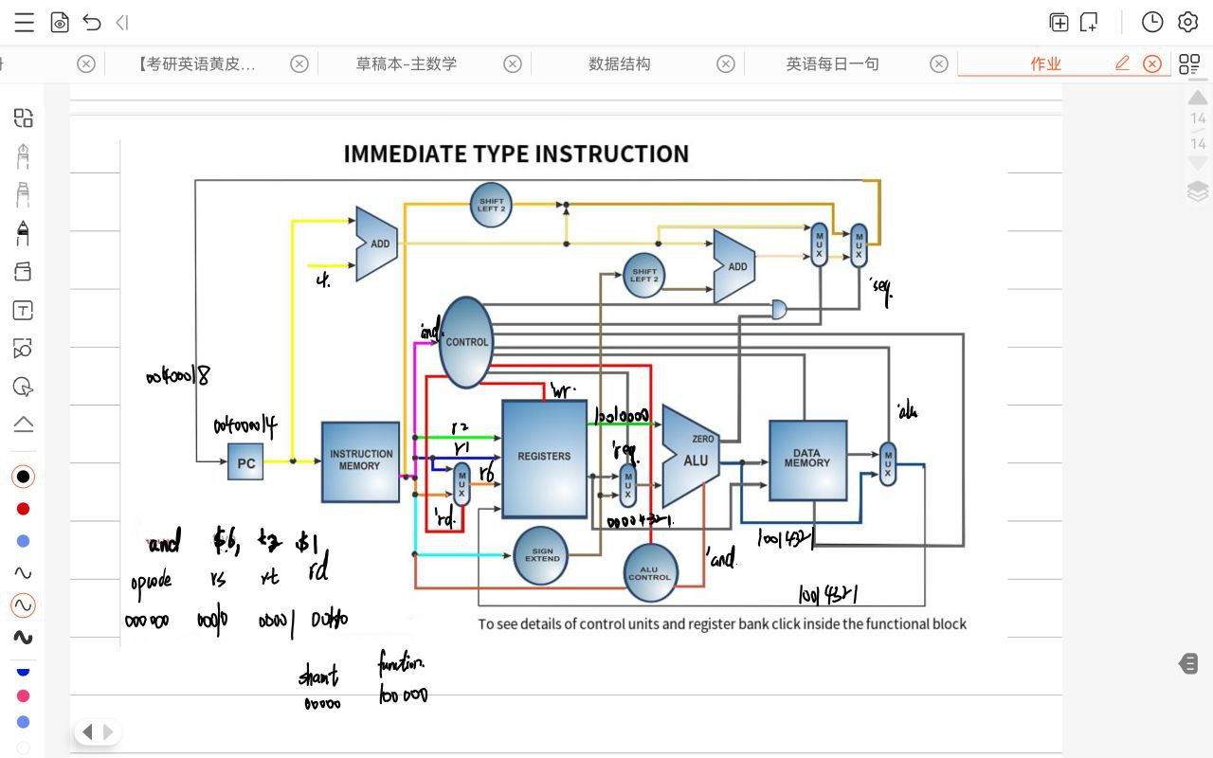

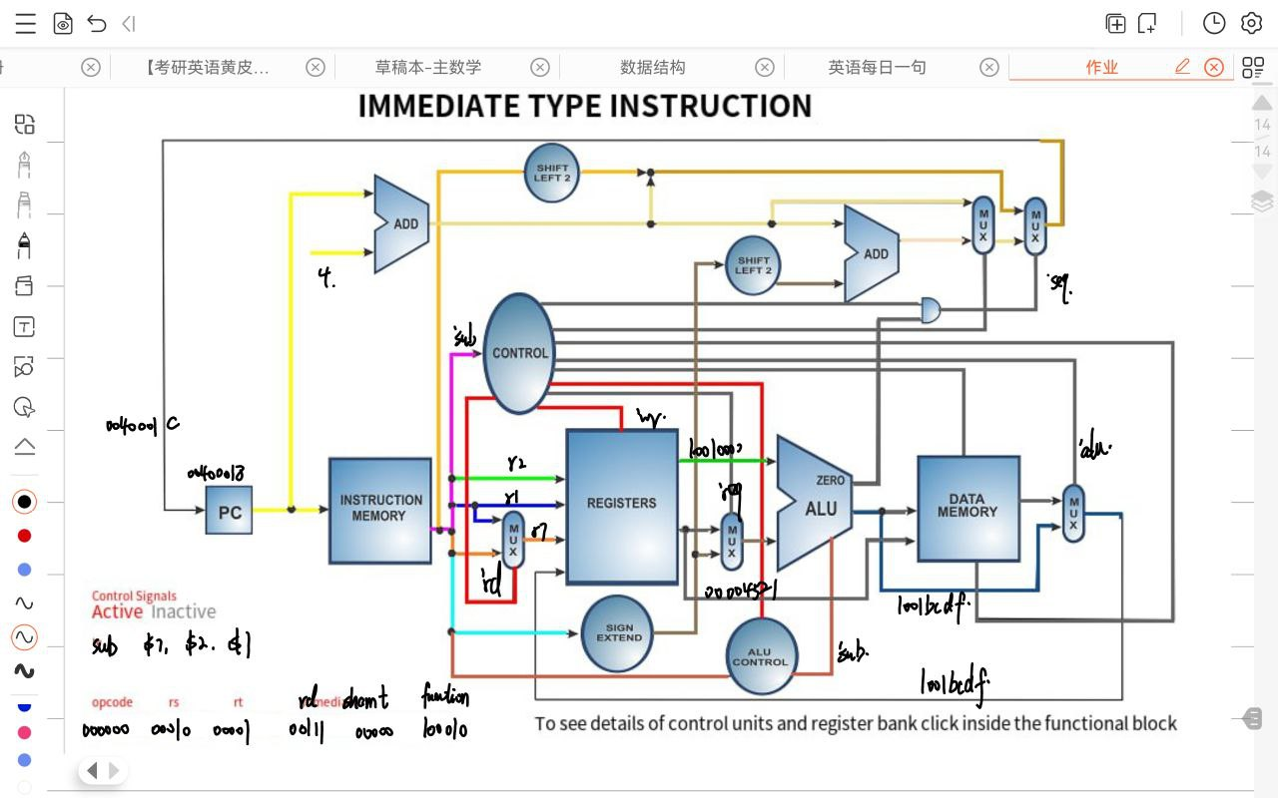

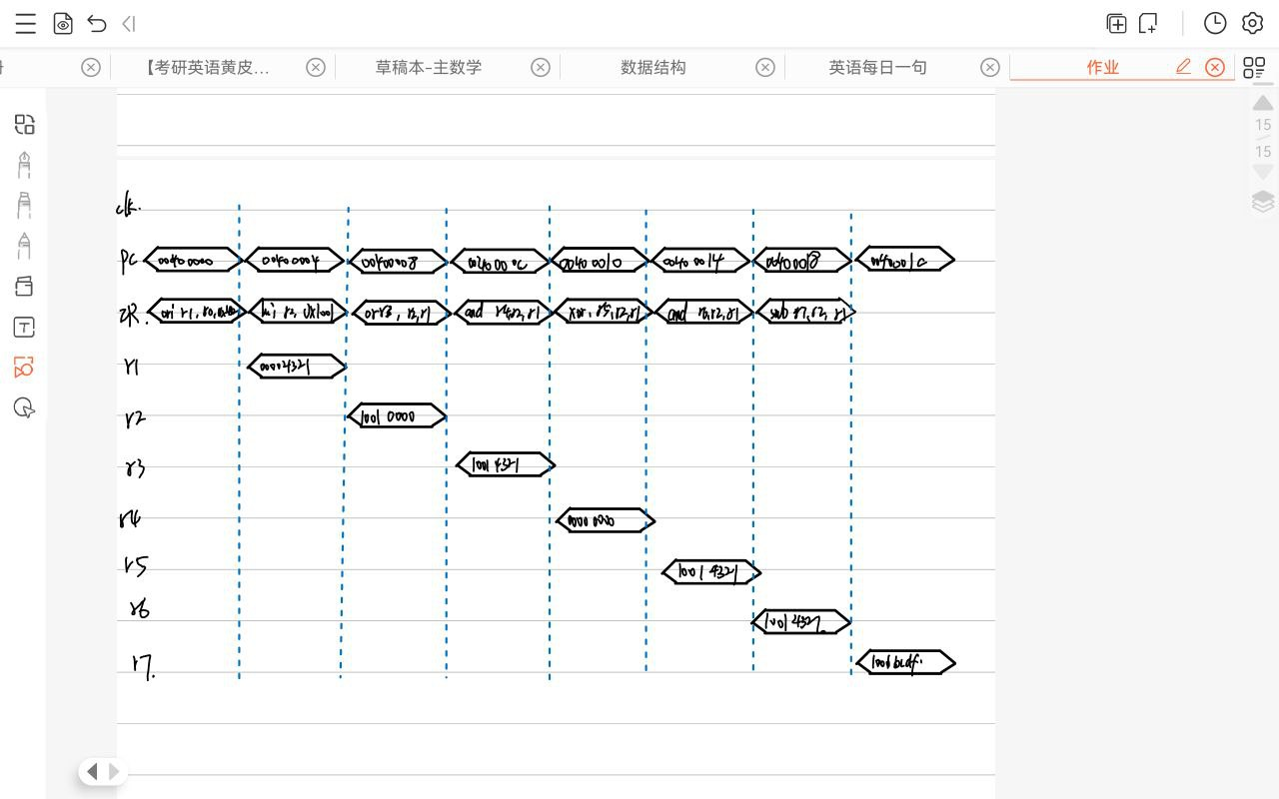

二 从一加到100
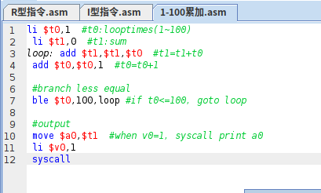

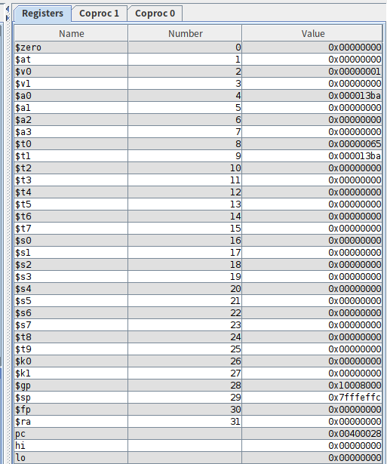

参考资料：
[1] 李亚民. 计算机原理与设计：Verilog HDL版.北京:清华大学出版社.2011
年.

